额度问题

额度咨询

客服流程图
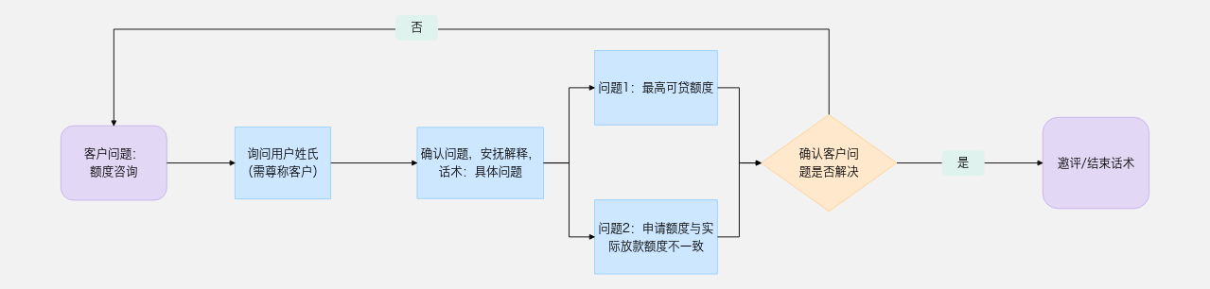

客服服务步骤

步骤一：开场白
话术推荐：您好/上午/中午/下午好，我姓*/工号**，请问有什么可以帮您？/很高兴为您服务。
注意事项：在沟通开始时，立即使用标准开场白，反应时间不得高于3秒。

步骤二：询问用户姓氏
处理思路：低风险业务，需主动询问用户姓氏，需礼貌尊称客户。
话术推荐：为了更好的与您沟通，请问怎么称呼您呢？/请问您贵姓？

步骤三：了解客户问题，安抚解释
处理思路：正常安抚解释。
额度获取APP问题
- 显示额度正在激活/额度获取超时/信用认证超时
需明确额度获取是否超过3天，如未超过3天，让客户耐心等待。同时，请查看客户身份证是否过期，如过期则指导客户尽快更新身份证。如果额度获取超过3天，且身份证未过期的客户，发送“运维问题"工单；
- APP一直显示有在另一台设备进行额度召唤
当前已经不存在两台设备可同时登陆一个账号的问题，如果一台设备登录另一台已登录设备会被强制下线。如有此提示，收集错误截图发运维工单；
- 召唤额度显示“手机报告查询失败 操作多次显示信息一致”
手机短信验证码输入错误或点击过快造成，请客户等待一段时间重试。
话术推荐：请问您具体遇到什么问题了呢？客服为您协助处理下哦
问题1：豆豆钱/维信卡卡贷最高可贷额度？
话术推荐：XX先生/女士，您好，最高额度20万，具体以系统评估结果为准。
问题2：我明明申请的是10000，为什么最终放款只放了8000，你们这是欺骗消费者？（预约借款金额）
话术推荐：XX先生/女士，您好，您在借款时都有签署相关协议，最终放款金额是以实际放款金额为准，提现展示金额仅做参考。

步骤四：询问用户是否还有其他问题
注意事项：当用户询问新问题，新一轮的场景-标准问开始，匹配对应的标准问流程。
话术推荐：请问还有什么可以帮到您的吗？

步骤五：结束语
话术推荐：感谢您的来电，请您不要挂机，如果对我本次的服务还满意，辛苦您帮我点个好评，谢谢!
注意事项：保持专业与尊重的口吻，邀评或直接播报结束语。

对客话术QA

2.无额度问题

客服流程图
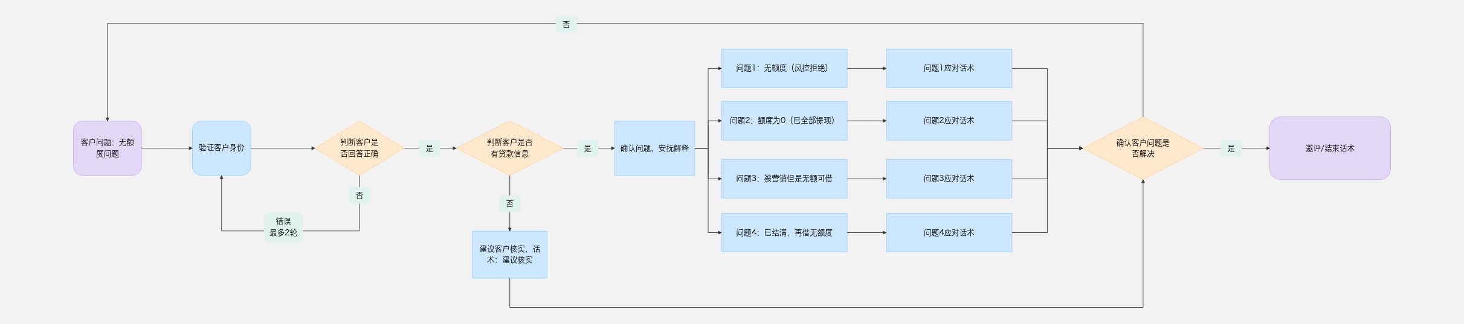

客服服务步骤

步骤一：开场白
话术推荐：您好/上午/中午/下午好，我姓*/工号***，请问有什么可以帮您？/很高兴为您服务。
注意事项：在沟通开始时，立即使用标准开场白，反应时间不得高于3秒。

步骤二：验证用户信息
话术推荐：为了确保信息安全，跟您简单核对几项基本资料，请问您的XXXX（客户信息）？
处理思路：按照验证规则对用户进行核身。
注意事项：同一通会话中客户处理多个问题，客户进线时仅办理低风险或中风险业务时，核身通过一次后无需再次核身；当客户要求办理更高一级风险的业务时，需要加核中高风险的B/C问题（不与之前使用过的核身问题相同）其一，完成中高风险核身的流程。
风险定义：
低风险：咨询类业务：不涉及系统查询和操作；
中风险：查询类业务：涉及系统查询；
高风险：受理类业务：涉及高风险的系统操作或业务办理。
问题类别划分：
问题A类:姓名/身份证号码；
问题B类:学历/户籍地址/证件有效期/婚姻状况/还款银行卡后四位/所属银行；
问题C类:贷款金额/贷款期数/贷款时间（年/月）/未结清的贷款笔数/身份证出生年月日/任意一笔月账单还款金额（整数）/三要素认证。
验证规则类别：
注册号码进线/回电：
低风险：不涉及(询问姓氏即可)
中风险：姓名+1B
高风险：姓名+B/C(任选2项）
非注册号码进线/回电：
低风险：不涉及(询问姓氏即可)
中风险：2A+1B
高风险：身份证号码+人脸验证
非本人进线：进线需核实“致电人姓名+与客户本人的关系凭证+客户姓名+身份证号码”，并建议本人致电。
疑似代理标签客户进线：涉及查询和系统操作或业务办理，均按照：身份证号码+人脸验证。
已注销客户进线（根据客户提供的信息，核实到客户账户已注销）
①一线：无需核身；系统无客户信息
②内诉（高阶/二线）：2A；需客户主动提供，若客户坚持不愿提供，可在通话中告知通话记录视为本人授权。

步骤三：确认贷款信息
处理思路：后台查询用户的贷款信息。
系统中没有查询到贷款信息：
话术推荐：XX先生/女士，您好，请问您是通过什么渠道办理的贷款呢？客服暂未查询到，建议您再核实下哦。
系统中查询到贷款信息：
话术推荐：XX先生/女士，您好，请问是XX月XX日申请的贷款吗？

步骤四：确认额度问题原因，安抚解释
处理思路：确认客户问题（系统中的被拒原因不可告知客户），根据问题安抚解释。
预约借款：针对部分信用良好的用户开放预约借款功能，审核通过后，借款立即到账，到账金额以系统实际审批为准。无需再次申请提款。
1）客户通过入口进入预约页面，系统会自动为客户提示预计可借金额；可预约的金额可能会有多个供客户选择，客户可根据资金需求，自行选择预约借款金额。
2）在预约页面会提示客户预计放款日期；放款金额以实际放款为准；
3）预约成功后，APP会进行消息提醒，提醒内容如下：
您的预约订单已生成，预约金额****元，预计*年*月*日~*年*月*日将为您放款。点击查看详情，跳转借款记录。
4）仅支持一笔在途预约订单，有预约订单时，关闭所有预约入口。
5）在预约日期开始提交至放款前可以取消订单；（没到预计放款日期时间段之前都可以操作取消）
①取消路径：点击APP—我的—借款记录，找到预约借款的那边，点击查看订单详情。在订单详情页最下方可操作“取消订单”
②特殊场景：
客户点击“取消预约借款”后，用户APP期间无任何提示，没有返回取消结果，再次点击进入后，没有显示“取消预约”字样，此情况坐席可安抚客户半小时后再试，若客户仍未取消成功可发运维工单；
6）如何查看“预约借款的订单”状态
APP端，点击我的-借款记录；
①预约审核中：在预计放款日期时间段，无取消按钮，不能取消预约订单
分为两种状态：
a.预约申请：有取消订单功能，点击取消预约订单结束。取消后借款记录不展示
b.预约订单审核：在预计放款日期时间段，无取消按钮，不能取消预约订单
②若放款成功，该笔预约订单结束，展示现金借款、放款金额、放款日期、状态为还款中，点击进入借款详情，如图，显示放款金额和预约金额。
③若放款失败，预约订单结束，展示现金借款-预约、预约金额、预约日期、状态为放款失败，不可点击。
④预约订单结束且放款失败：借款记录仅展示一条放款失败记录，中间的放款失败记录不展示。
确认客户问题
话术推荐：请问您具体是遇到什么问题了呢？
问题1：为什么我申请你们的贷款没有额度？（风控拒绝）
话术推荐1：XX先生/女士，您好，这个评估结果是我们的自动化风控系统基于您提交的信息、结合多维度数据（如信用记录、还款能力、负债情况、账户使用行为等）进行实时、动态分析后产生的。虽然这次评估结果未能满足授信要求，但这并不意味着永久失去资格，后续您有借款需要可以再尝试申请。
话术推荐2：（客户坚持要求有贷款额度）我们非常理解您的需求，也很遗憾您借款时没有额度，这种情况是由于综合评分不足导致审核未能通过，暂时无法为您开通借款服务。如果您愿意，我们也可以帮您提供一些信用提升的建议，只要您保持良好的信用记录和还款习惯，未来还有机会重新申请。
话术推荐3：（提升信用的建议）为了未来能够获得更好的评估结果，我这边可以给您一些通用的建议，帮助您优化个人信用状况：
①维护良好信用记录
②合理管理负债
③ 确保信息真实完整
④ 保持账户活跃与稳定
⑤关注个人征信报告
⑥您也可以通过我们的APP留意是否有适合您的其他服务。
备注：先走话术推荐1，再走话术推荐2和3，话术推荐优先级2>3。
问题2：为什么我提现额度是0？（已全部提现）
话术推荐：非常理解您的心情，看到没有可用额度确实会让人有些着急。请您放心，平台上显示的可用额度是动态变化的。
这个额度是系统基于您最新的个人信用状况、历史借款还款记录、账户活跃度等多维度信息，进行实时的综合评估后得出的结果。目前系统评估结果显示，您当前的可用额度暂时为0，这并不代表您不符合我们的借款资格，而是系统根据最新的评估数据给出的一个实时状态。这个评估是持续进行的，所以额度状态也是可能随时调整的。
我理解您现在可能需要资金周转，虽然目前没有额度，您保持良好的还款习惯，过15-30天可以重新申请试试。
问题3：你们的人打电话让我贷款的，怎么会没有额度？
话术推荐：我们的额度是由系统基于您提供的资料和多方数据综合评估自动给出的，评估维度比较多，比如信用记录、收入稳定性、负债情况等等。每次评估结果可能都会有所不同；额度评估不是一个永久性的结果，它是一个动态过程。可能您这次申请时的某些评估维度暂时不符合我们的授信标准，但这并不代表您的信用情况不好；目前我们的审核系统处于一个比较谨慎和严格的阶段，整体的授信策略都有所收紧，所以很多用户暂时都无法获得额度。这并非是针对您个人的情况，虽然暂时无法为您提供借款服务，但我们APP里还有其他产品，您现在就可以了解一下，或许也能满足您其他的需求。
问题4：我贷款还清了，为什么再借的时候没额度了？
话术推荐：非常抱歉给您带来不好的感受，系统在结清后会自动对您的账户进行综合评估，当前是综合评分不足未能获取到额度，建议您可30天再次尝试。若您当前比较着急的话，我司其他贷款产品您也可以尝试操作的。

步骤五：询问用户是否还有其他问题
注意事项：当用户询问新问题，新一轮的场景-标准问开始，匹配对应的标准问流程。
话术推荐：请问还有什么可以帮到您的吗？

步骤六：结束语
话术推荐：感谢您的来电，请您不要挂机，如果对我本次的服务还满意，辛苦您帮我点个好评，谢谢!
注意事项：保持专业与尊重的口吻，邀评或直接播报结束语。

（3）对客话术QA

